Številka: | 110-19/2022-6218-19
Datum: | 20. 09. 2022

Zadeva: Obvestilo o končanem internem natečaju

Obveščamo, da je bil na internem natečaju za zasedbo prostega uradniškega delovnega mesta višji svetovalec (šifra DM 289) v Upravni enoti Kranj, Službi za skupne zadeve, št. internega natečaja 110-19/2022, ki je bil dne 2. 9. 2022 objavljen na spletnem portalu GOV.SI, izbran kandidat.

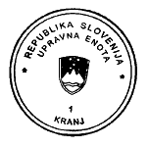
Dr. Metka Knific Zaletelj
načelnica

